Categorie Fytotherapie
Productpagina
Maca³ Complex

Product Visual
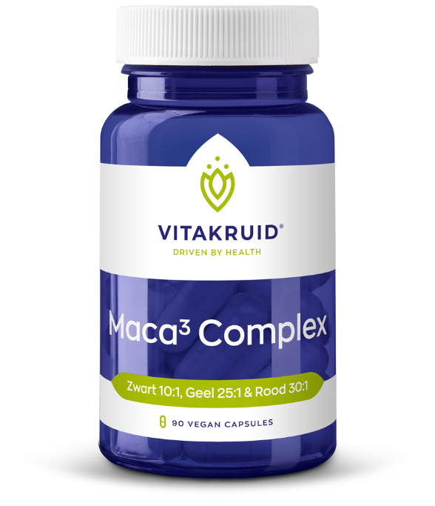

Productnaam & productomschrijving
Maca³ Complex

Drie maca-soorten (Zwart, Geel & Rood) in krachtige verhoudingen (10:1, 25:1, 30:1)
USP’s
- Zuivere en geconcentreerde maca-extracten uit het Andesgebergte in Peru
- Gestandaardiseerd op de werkzame stoffen Beta-Sitosterol (2,5%), Macamides (2,6%) & Macaenes (2,6%)
- Goed voor de energie en het libido**
Beschrijving (228 woorden)
Maca³ Complex is een gestandaardiseerd extract van drie soorten maca-wortel: zwart, geel en rood. Maca (Lepidium meyenii) groeit op grote hoogte in het Andesgebergte in Peru en wordt daar al eeuwenlang gebruikt als een natuurlijk adaptogeen, dat je lichaam helpt om balans en veerkracht te behouden.**

De wortels voor dit extract worden geteeld volgens traditionele methoden in de Peruaanse hooglanden. Door de bijzondere groeiomstandigheden ontwikkelt maca een uniek profiel van bioactieve stoffen. Voor elke dosering wordt 6,5 gram gedroogde maca-wortel verwerkt, waarbij uitsluitend het vetoplosbare deel wordt gebruikt – het gedeelte waarin de werkzame stoffen van nature het sterkst aanwezig zijn.

Maca³ Complex is gestandaardiseerd op drie belangrijke inhoudsstoffen: Beta-Sitosterol (2,5%), Macamides (2,6%) en Macaenes (2,6%). Deze stoffen worden gezien als de belangrijkste markers voor de werking van maca en spelen onder meer een rol in het endocannabinoïdesysteem, dat betrokken is bij energiehuishouding en stressregulatie.**

De combinatie van zwarte, gele en rode maca zorgt voor een breed inzetbare samenstelling van Maca³ Complex. Zwarte maca wordt gebruikt ter ondersteuning van het energieniveau en libido**, gele maca voor mentale veerkracht en vitaliteit**, en rode maca voor hormonale balans en vruchtbaarheid.**

Elke batch wordt zorgvuldig getest en gestandaardiseerd op de belangrijkste actieve stoffen voor consistente kwaliteit. Dankzij deze nauwkeurige kwaliteitscontrole ben je altijd verzekerd van een supplement met dezelfde samenstelling en werking.

Visual
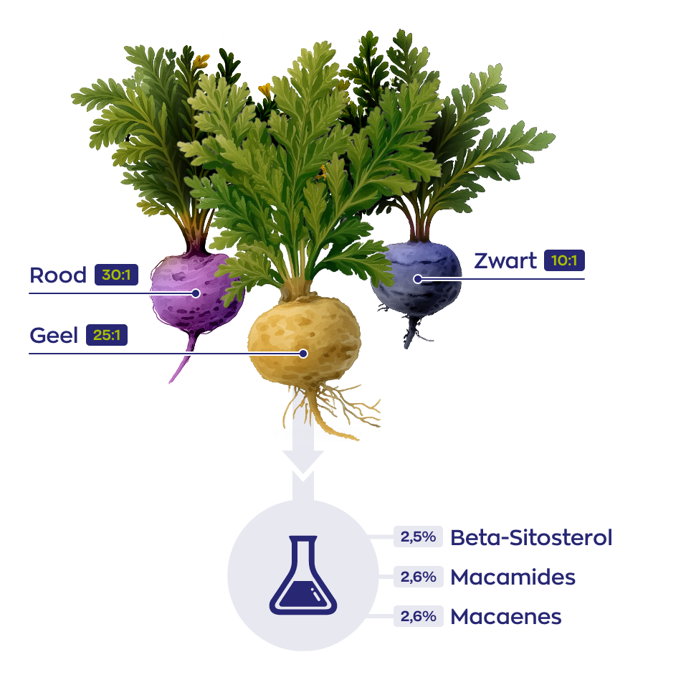

Allergenen
n.v.t.

Inhoud
90 vegan capsules

BTW
Laag (9%)

Artikelnummer
93590

Z-Indexnummer
17425581
**Gezondheidsclaims in afwachting van Europese toelating
- Maca ondersteunt het behoud van energie
- Maca draagt bij aan het behoud van vitaliteit
- Maca helpt bij tijdelijke vermoeidheid
- Maca draagt bij aan het behoud van fysieke en mentale prestaties
- Maca ondersteunt het libido
- Maca verbetert seksuele prestaties en verlangen
- Maca ondersteunt de vruchtbaarheid bij mannen en vrouwen
- Maca bevordert fysieke prestaties, alertheid en concentratie
- Maca is een adaptogeen dat de fysieke en mentale conditie verbetert
- Maca verbetert het geheugen
- Maca draagt bij aan de instandhouding van sterke botten
- Maca heeft een gunstige invloed op overgangsverschijnselen
Ingrediënten
Zwarte maca extract (Lepidium meyenii), Gele maca extract (Lepidium meyenii), Rode maca extract (Lepidium meyenii), HPMC (capsule), microcrystalline cellulose (vulstof), magnesiumzouten van natuurlijke vetzuren (anti-klontermiddel), silicium dioxide (anti-klontermiddel)

Bevat geen
GMO, gluten, gist, gelatine, lactose, suiker, kunstmatige kleurstoffen, kunstmatige smaakstoffen, zoetstoffen en conserveringsmiddelen.

Dosering
Neem 1 capsule per dag. Houd u aan de aanbevolen dosering.

Veiligheid
Niet geschikt voor kinderen. Raadpleeg bij medicijngebruik, zwangerschap en borstvoeding eerst uw arts of apotheker.
Droog, donker en op kamertemperatuur bewaren (15 – 25 °C).
Buiten bereik en zicht van jonge kinderen houden.

Samenstelling
